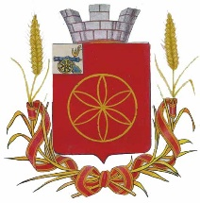

АДМИНИСТРАЦИЯ МУНИЦИПАЛЬНОГО ОБРАЗОВАНИЯ
РУДНЯНСКИЙ РАЙОН СМОЛЕНСКОЙ ОБЛАСТИ

П О С Т А Н О В Л Е Н И Е

от 27.11.2023 № 379

О признании утратившим силу

постановления Администрации

муниципального образования

Руднянский район Смоленской

области от 17.05.2022 № 151

В соответствии c Уставом муниципального образования Руднянский район Смоленской области

Администрация муниципального образования Руднянский район Смоленской области п о с т а н о в л я е т:

Признать утратившим силу постановление Администрации муниципального образования Руднянский район Смоленской области от 17.05.2022 года № 151 «Об утверждении перечня земельных участков для предоставления в собственность гражданам, имеющим трех и более детей, бесплатно из земель, государственная собственность на которые не разграничена и находящихся в собственности муниципального образования Руднянское городское поселение Руднянского района Смоленской области, на территории муниципального образования Руднянский район Смоленской области (за исключением муниципального образования Голынковского городского поселения Руднянского района Смоленской области), в целях бесплатного предоставления таких земельных участков гражданам, имеющим трех и более детей для индивидуального жилищного строительства».

Глава муниципального образования
Руднянский район Смоленской области Ю.И. Ивашкин

